ТОП КНИЖОК, ЯКІ ДОЛАЮТЬ БУЛІНГ
Скачати
Читати
Читати онлайн
Одна з центральних проблем повісті «Сіль для моря, або Білий кит» Анастасії Нікуліної – цькування в середовищі ровесників. Життя Лізи могло б бути принаймні нормальним, якби не нові однокласники. Після тяжкого душевного потрясіння (випадкова смерть однокласниці, Ліза зняла це на відео) батьки продають усе й перевозять Лізу до моря.
На новому місці життя не клеїться, втрачається порозуміння з батьками, але найгірше – це однокласники в новій школі, які цькують новеньку. Авторка в цьому випадку психологічно правдиво описала зародження булінгу: нова людина у вже сформованому колективі, вразливий душевний стан, низька самооцінка жертви і формальний привід для знущання – «зайва» вага Лізи.
Булінг набирає загрозливих масштабів: переслідування у школі, на вулиці, в соцмережах. Образливі слова, штовхання, фізичне й моральне приниження, кібербулінг – Нікуліна описала максимальну кількість способів знущань. Життя Лізи й справді стає нестерпним, аж тут трапляється тематична спільнота для тих, кому набридло терпіти. Дівчина підписується на одну з численних «груп смерті», де її знаходить новий онлайн-знайомий із ніком Білий Кит. Алюзія вгадується надто легко: Кит – один із тих маніяків, які доводять дітей до смерті.
У книжці детально описано механізм, завдяки якому кіберзлочинці втираються в довіру до емоційно нестабільних підлітків. Він «усе розуміє», він аж надто ідеальний, він кохає до нестями й усе одно не хоче жити. Він пропонує накласти на руки разом, але не пропонує пройтися за руки по головній алеї. Прочитавши історію Лізи, багато дітей мають замислитися про безпеку інтернет-знайомств.
Mox Nox [Текст] : повість / Малярчук, Таня ; намалювала К. Слонова. - Львів : Видавництво Старого Лева, 2018. - 116 c.
Головну героїню книжки Тані Малярчук «Mox nox» цькують за сумнів. Малярчук написала історію про постапокаліптичний світ, у якому головують кажани (самоназва – птеропуси). Люди вимерли (читачі залишаються з питанням «чому?»), їжі обмаль, серед кажанів передаються легенди про кажанячий рай – мангрові лісі з надзвичайними плодами манго. Шматочок манго, як реліквію, оберігають старшини. Щоправда, нікому цих «реліквій» бачити не дозволено. Як і не дозволено читати, сумніватися, запитувати про свою історію. Ті, хто сумнівається, стають вигнанцями, бо зазіхають на святая святих – уявлення птеропусів про себе самих, свою значущість у світі, суспільний порядок, будову світу.
Юна птеропуска Тереза – здібна учениця з бездоганною репутацією, якщо не враховувати того, що її батьки розійшлися, а тітка досі не вийшла заміж. Із Терезою відбуваються всі ті трансформації, які бувають у людей у підлітковому віці: перша закоханість, недовіра до авторитетів, пошуки правди, бунт. Однокласники знущаються з Терези через її зухвалість – посміти суперечити вчителям! – і щирість у вияві симпатії. Тереза закохується й переживає найбільше приниження в житті, моральне й фізичне знущання, відтак знаходить справжнього друга, однак він – із нижчої касти миш-пергачів, і дружити з ним заборонено. Тут важливий момент, який Таня Малярчук передала тонко й без моралізаторства: її героїня не завжди чинить правильно, вона помиляється, як і всі. На загальному зібранні кажанка відрікається від свого друга, бо сила сорому, нав’язаного стереотипами, переважує дружню симпатію (уважні читачі тут і в інших місцях матимуть багато радості впізнавання – Малярчук і в своїй дитячій книжці щедра на алюзії).
Таня Малярчук описує булінг із різних боків: щодо тих, хто мислить інакше, й щодо тих, хто нижчий за статусом. Цькування Терези припиняється лише тоді, коли все заходить надто далеко і проливається кров. Проте припинити знущання з нижчих за кастою миш-пергачів так просто не вдається, їхня кров «не така цінна», як у птеропусів.
Фінал правдивий, проте не надто оптимістичний для спільноти птеропусів: Тереза так і не «вливається в колектив», не стає «своєю», перед нею не вибачаються. Вона залишається собою, просто стає дорослою й більше не потребує чужого схвалення. Правда й закон на її боці, а завдяки розуму й допитливості кажанка досягає вищого статусу, тож знущання її більше не діймають. Пізніше Тереза все ж покидає спільноту, яка служить брехні й понад усе боїться правди. У мить, коли кажанка зустрічає старого друга й отримує прощення, читачі віддаються катарсису та мріям про щасливий фінал принаймні для цих двох.
Пампуха : повість / Шавлач, Алевтіна; паліт. А. Шавлач. - Київ : Академія, 2018. - 144 с.
За пишні форми цькують Ганю – героїню повісті Алевтіни Шавлач «Пампуха». Причому, що важливо у світлі останніх новин у реальних українських школах, дає поштовх булінгу шкільна вчителька. Схиблена на здоровому харчуванні, класна керівниця знаходить собі жертву для «шпильок» – одну з учениць. Мама дівчини працює в пекарні, тож Ганя часто приносить у школу смачну випічку. Знущання доходить до тієї межі, що з подачі вчительки Ганю прозивають «Пампухою».
Алевтіна Шавлач порушує вкрай важливі теми: 1) цькування дітей дорослими, 2) те, як чужі слова, навіть нічим не підкріплені, формують самооцінку в підлітків, 3) харчові розлади на ґрунті низької самооцінки, 4) розрив у комунікації між поколіннями, 5) не ті друзі й кохані. І це далеко не повний список.
Який вихід для Гані пропонує Алевтіна Шавлач? Героїня «Пампухи» проходить усі стадії страждань, із розпачу приєднується до поганої компанії, проте вчасно з неї виходить. Мама дівчини, усвідомивши проблему, звільняється з однієї з робіт, щоб присвячувати доньці більше часу. Авторка також описала модель токсичних стосунків і показала один зі способів виходу з них.
Однокласники Гані не міняються, проте змінюється класна керівничка – і все помалу налагоджується. Тут важливо те, що атмосферу в класі багато в чому формують дорослі: якщо вони мають авторитет і вміють припинити булінг, їхнє місце – у школі. Якщо ж вони самі створюють конфліктні ситуації або не вміють їх припинити – їх варто звільняти, як вийшло з Майєю Михайлівною. Сама Ганя йде до одужання шляхом психотерапії, спочатку вирішує питання харчових розладів і самооцінки, а вже тоді змінює себе. Друзі й коханий знаходяться вже в нових колективах. І цей варіант видається правдоподібнішим, ніж прощення в «Солі для моря».
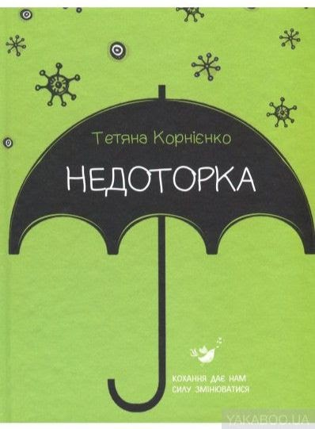
Тетяна Корнієнко Недоторка: Психологічна казка / переклад з російської Івана Андрусяка, ілюстрації Віолетти Борігард. — Київ: Час майстрів, 2015. — 104 с.
Головна героїня повісті «Недоторка» є дуже нетиповим персонажем. Восьмикласниця Алевтина Диряєва страждає на мезофобію – панічний страх перед брудом та бактеріями. І тут мушу похвалити авторку твору, бо вигадати таку «стерильну» дівчинку – це вдалий хід. Саме через свою дивну психологічну ваду головна героїня є особливою, не схожою на ніяких інших вигаданих персонажів, а тому викликає інтерес у читачів. Крім цього, мезофобія є фундаментом для сюжету твору – вона є основною проблемою у житті дівчинки-підлітка, і до останньої сторінки авторка тримає читача в напрузі – вирішиться вона чи ні. А тепер трішки обмовлюсь про недоліки твору, бо як без них. Про те, яким буде розвиток подій говорить гасло книги, яке можна побачити на обкладинці: «Кохання дає нам силу змінитися».
І справді, уже на перших сторінках книжки Аля закохується у ідеального хлопця, «принца на білому коні», Івана Романова. Він і музикою цікавиться, і вдягається, як інтелігент, і мислить так виважено, як сорокарічний. І тут усе добре, от тільки: як кохання допомогло Алі Диряєвій змінитися – я не зрозуміла. Думка про те, що треба позбутися своєї фобії, у дівчинки була ще до знайомства з хлопцем: «Треба якісь вправи придумати, щоб привчити себе до бруду. Приміром, погладити кішку».
І вже після знайомства з Іваном Аля робить надто мало, щоб перебороти свої страхи – гладить собаку Боню, а після того миє руки – от і усі досягнення. Насправді ж, Аля змінюється внаслідок сильного психологічного потрясіння, і кохання тут відіграє роль підсилюючого фактора – всього лиш. Другий момент, який, як на мене, є непродуманий у творі – це те, як поводиться Іван: «Іван заговорив, що робимо себе жертвою якихось ідіотських розваг….». Отже, Іван бачив, як однокласники знущаються з коханої, і не заступився за неї. Виходить, що «принц на білому коні» без лицарських якостей, а це псує казочку. Тепер про сильні сторони книги. Тут вже вищезгадана цікава, неординарна головна героїня, а також неочікувана і, що особливо тішить, щаслива розв’язка.
Читати онлайн
Скачати
У серію входять чотири книги А. Аудгільд Сульберг про дванадцятирічну Анне Беа. Вони стосуються важливих, дуже важливих для підлітків тем. Чи легко бути крутим і популярним? Що потрібно робити, щоб стати недоторканним і впевненим у собі? Чи легко взагалі – дорослішати? А відчувати себе ізгоєм? Між цими полюсами звичайне життя підлітка – любов і дружба, проблеми популярності, невпевненості в собі і своїй зовнішності, шкільна цькування, і просто власні страхи, і проблеми самоствердження. Головна героїня повісті – семикласниця, дванадцятирічна Анне Беа, біла ворона, кидає виклик найпопулярнішим дівчаткам класу. Що з цього вийде?

1. «Хто проти суперкрутих»
Дванадцятилітня Анне Беа вважає себе потворою, та й у школі на неї поглядають співчутливо. А дехто, особливо трійко крутелиць із їхнього класу, взагалі відверто з неї глумляться. Тому дівчинка мало з ким спілкується, і якби не найкращий друг Нільс, її життя було б зовсім нестерпним. Але Анне Беа доведеться поглянути в очі своїм найбільшим страхам і дати відсіч суперкрутим.

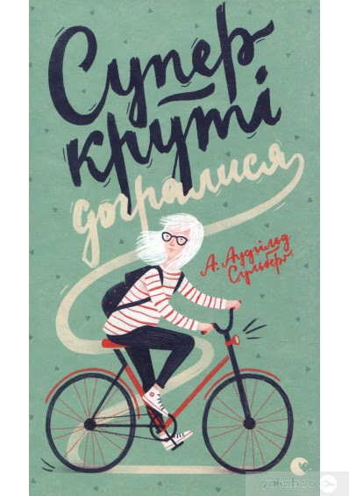
2. «Суперкруті догрались»
Раніше Анне Беа, Нільсові та їхнім друзям із найнижчої у школі касти не давали спокою суперкруті. Та, схоже, крутелиці так уже допекли одна одній і всім навколо, що з ними перестали рахуватися. Тепер друзі можуть перевести подих і разом святкувати свою несподівану свободу. Але чи так уже й легко бути суперкрутими і популярними? Чи треба бути у вищій касті, щоб виступати у найкращому шкільному гурті? І чи зможуть нижча і вища касти знайти спільну мову? Все вирішиться під час найфантастичнішої гелловінської вечірки, на яку вас теж запрошено.
3. «Привиди проти суперкрутих»
Анне Беа тепер не впізнати! Дівчинка значно посміливішала, відколи ми бачилися з нею востаннє: вона тепер співає у гурті і навіть наважується поїхати у шкільну поїздку в гори. У цій мандрівці і її друзі, і суперкруті з вищої касти спізнають нові пригоди і більше дізнаються одне про одного. Їм доведеться розгадувати таємницю привида, що видає моторошні звуки, а вночі блукає коридорами колишнього закинутого готелю. Ох, такі страхіття вам і не снилися! Тим часом Анне Беа несподівано для себе стане учасницею любовного трикутника, з якого теж непросто виплутатися.
4. «Таємниця суперкрутих»
Здавалося б, життя Анне Беа складається якнайкраще: тепер у неї є коханий, з яким вона виступає у найкращому музичному гурті школи. Та виявляється, мати коханого – не така вже й проста справа. А тут ще й нова учениця Наталія, яка з’являється у їхньому класі, несподівано стає суперницею Анне Беа. Вам нізащо не здогадатися, кого тепер називатимуть Новим Суперстервом! Та й чи справді Наталія така мила й добра, як видається на перший погляд? Все з’ясується на загадковому безлюдному острові, куди сьомі класи вирушають у мандрівку, щоб відсвяткувати завершення молодшої школи.
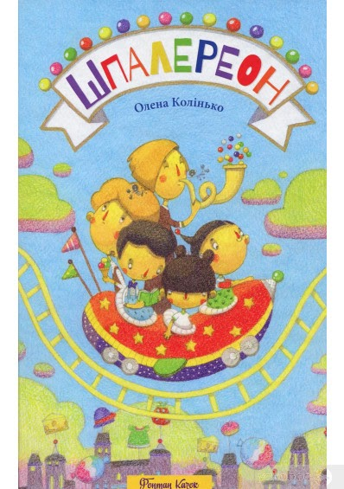
Шпалерон: повість-казка / Колінько Олена; худож. К. Рейда.- Київ: Фонтан казок, 2018.- 119с
Усі проблеми вирішуються за шпалерами. Такий висновок відчитується з повістини Олени Колінько «Шпалереон», що вийшла в серії «Книжка про мене» видавництва «Фонтан казок». Цю чарівну повість для молодшого шкільного віку можна було б і не вносити в цей огляд, якби одного з її другорядних персонажів не цькували у школі.
Женя на прізвисько «Бубня» мучиться і вдома, й у школі. Удома він недоїдає і постійно боїться батьківського гніву. У школі з хлопчика знущаються однокласники. Зав’язка «Шпалереона» починається з того, що ніхто з «Бубнею» не хоче чергувати. Проте Олена Колінько вирішує не обмежуватися темою булінгу в молодшій школі, а натомість вирішує помістити своїх персонажів у чарівний світ за шпалерами (де, якщо пам’ятаєте, живуть іще й нямлики Лесі Ворониної).
На новісінькі класні шпалери під час прибирання вилилося відро води, внаслідок чого відкривається чарівний портал у країну Шпалереон. За законами жанру діти, які стали причиною руйнування цілої країни, мусять рятувати чарівний світ від загибелі. За пригодами й описами принад Шпалереона лінія булінгу відсувається на задній план і знову з’являється аж по поверненні до реального світу. Проте… тепер Бубню вже захищають ті ж таки однокласники, які не дуже хотіли з ним чергувати.
Усе було б добре й виправдано, якби для такої поведінки однокласників були передумови. Приміром, Женя Бубня вчинив щось героїчне в чарівному світі, тим самим усіх врятував і став героєм. Утім, практично всі героїчні вчинки у «Шпалереоні» – дії розумника Артура: це він пригадав рецепт паперу, що врятував цілий світ, він же потім захистив Бубню від нападів Батуренка і загалом саме цей хлопчина тягне на головного героя книжки. Єдиний учинок Жені у Шпалереоні, від якого всі були в захваті, – він обхитрив носорога! Однак пізніше Бубня мало не вбив усіх разом, свавільно викинувши шматок дорогоцінного паперу.
Хлопчик просто захотів лишитися у вигаданому світі, де його ніхто не ображає. Психологічно це міг би бути дуже сильний момент, якби йому присвятити більше місця в тексті. Дитина, якої ніхто не любить, не хоче в реальний світ, мріє залишитися у вигаданому. Дарма, що цей вигаданий світ разом із усіма його мешканцями загине через його ж нерозумний вчинок. Прикро, але потенціал цієї сцени авторка так і не використала. Женя робить дурницю, але дивовижним чином цей учинок ніяк не впливає на його життя. Більше того, всі чомусь починають його захищати. Начебто після повернення з-за шпалер у дітей з’явилася кнопка «Вимкнути булінг». Але хіба так буває?

